PLAN MEJORAMIENTO PRIMER PERIODO
ASIGNATURA: Matemática
DOCENTE: Mateo Arboleda
GRADO: undécimo

Logros:
a. Adquiere conocimientos, herramientas y habilidades en el desarrollo de preguntas tipo ICFES en el área de matemáticas y geometría.

- Resuelva los siguientes ejericicos aplicando el Teorema de Tales:

- Las rectas a, b y c son paralelas. Halla la longitud de x.

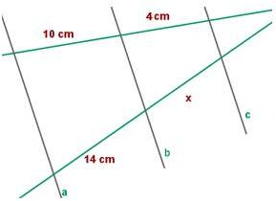
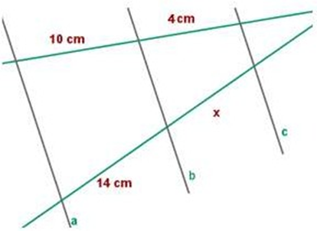

- Sabiendo que las rectas r, s y t son paralelas. Calcula la longitud de x.
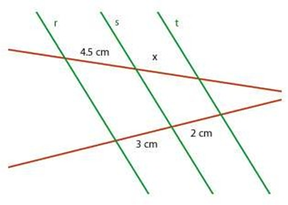

- En una fábrica de pinturas empacan su producto en latas cilíndricas de aluminio de altura 35 cm y área de la base 2271 cm cuadrados. ¿Cuánto es el volumen de cada cilindro?

- Encuentra el área sombreada de las siguientes figuras:
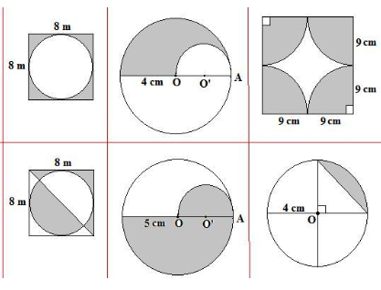
- Resuelva los siguientes ejericicos aplicando el Teorema de Pitagoras:

- Las medidas de los catetos de un triángulo rectángulo son 12 y 17 cm respectivamente. ¿Cuál es la medida de la hipotenusa? Redondea a dos cifras decimales.
- Calcular la medida del cohete.

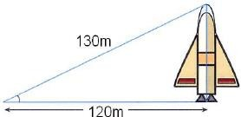

- Calcular el valor de las variables X , Y de la siguiente figura:

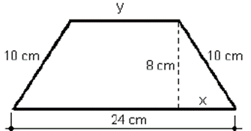

- El dormitorio de Pablo es rectangular, y sus lados miden 3 y 4 metros. Ha decidido dividirlo en dos partes triangulares con una cortina que une dos vértices opuestos.
¿Cuántos metros deberá medir la cortina?

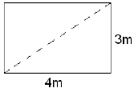

- Una rampa tiene una longitud horizontal de 84 kilómetros y una altura de 13 km. ¿Cuál es la longitud de la rampa?
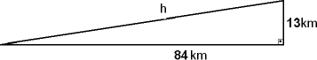

- Si nos situamos a 150 metros de distancia de un rascacielos, la visual al extremo superior del mismo recorre un total de 250 metros. ¿Cuál es la altura total del rascacielos?
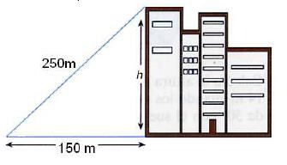

- En una rampa inclinada, un ciclista avanza una distancia real de 85 metros mientras avanza una distancia horizontal de tan solo 70 metros. ¿Cuál es la altura, en metros, de esa rampa?

- Una cometa está atada al suelo con un cordel de 200 metros de longitud. Cuando la cuerda está totalmente tensa, la vertical de la cometa al suelo está a 130 metros del punto donde se ató la cometa. ¿A qué altura está volando la cometa?

- Un compás de bigotera tiene separadas las puntas de sus patas 500 milímetros, mientras que la vertical desde el eje hasta el papel alcanza una altura de 180 milímetros. ¿Cuál es la medida, en milímetros, de cada una de sus patas?

- El cilindro de la figura representa un bote para lápices. ¿Cuál es la medida del mayor lápiz que cabe en el bote sin sobresalir del mismo?

